外链发布报表日志（日期：20170420）
外链平台 | 注册账号密码（验证手机） | 前端显示URL
云网客 |  | http://www.nntv.cn/news/hyzx/14972047.html
 |  | http://www.jdzol.com/hygq/14967461.html
 |  | http://www.afinance.cn/qygq/14965993.html
搜狐公众平台 |  | http://www.sohu.com/a/135192857_730649
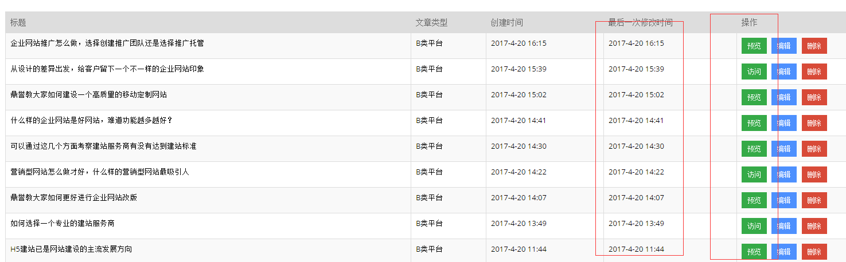
大部分都在审核中

